# 第五次大作业-状态空间搜索规划

高志强

2022年10月21日

# 1 软件使用方法

项目的C++版本采用英文VS2013编译、链接。操作系统采用Windows系列操作系统。

对源代码进行编译、链接，并运行可执行代码。出现图1.1所示的对话框，这是主对话框。**点击按钮“前向搜索并输出结果”后**，可以读取规划任务并进行前向搜索。**点击按钮“逆向搜索并输出结果”后**，可以读取规划任务并进行逆向搜索。

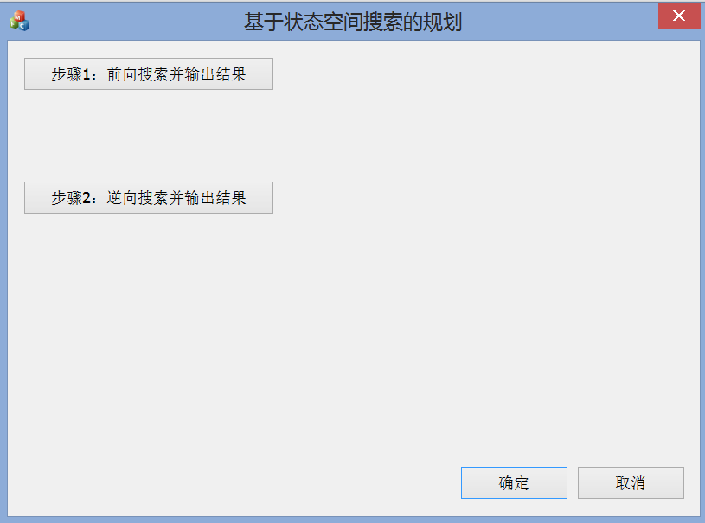

**图1.1** 状态空间搜索规划的主对话框

## 1.1 加载规划任务

对源代码进行编译、链接，并运行可执行代码。在执行前向搜索、逆向搜索前，都会加载搜索任务。包括目标状态、允许的动作列表等。其中在穿鞋穿袜任务中，初始状态的文字为空。

穿鞋穿袜任务：\Data\shoe.xml

规划的输出文件：\Data\Output.xml

## 1.2 规划结果

完成前向搜索/逆向搜索后，会根据操作系统的设置自动打开查询结果，可能是浏览器、或记事本等。

规划结果：\Data\Output.xml

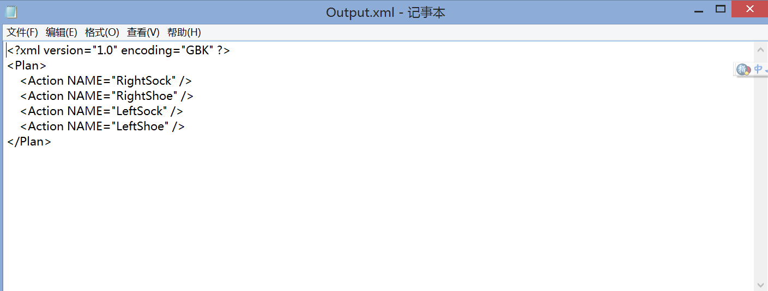

**图1.2** 采用记事本打开的规划结果示例

# 2 程序结构

## 2.1 输入输出

**输入：**

\Data\shoe.xml

**输出：**

\Data\Output.xml

## 2.2 程序入口

程序入口位于PlanningDlg_User.cpp。前向搜索的具体函数如图2.1所示。

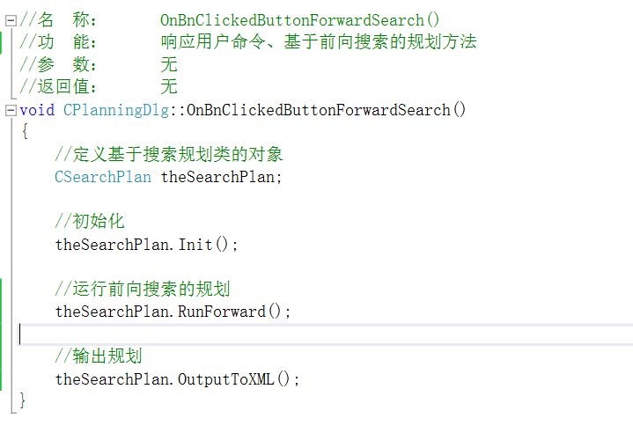

**图2.1** 前向搜索规划的程序入口

后向搜索的具体函数如图2.2所示。

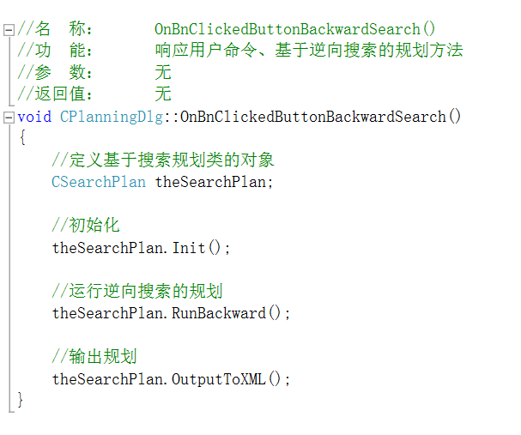

**图2.2** 后向搜索规划的程序入口

## 2.3 相关类与函数

**（1）辅助函数包**。包括Helper.h和Helper.cpp。分别进行辅助函数的声明与实现。

**（2）辅助类型**。包括Helper_Type.h，定义状态、结点、动作等主要的数据类型。

**（3）基于状态空间搜索的规划类**。实现规划任务的读取、前向搜索规划、逆向搜索规划，并输出规划结果。

（4）XML相关包。主要用户读写XML文件。

# 3 辅助函数包

辅助函数包提供2个辅助函数。如图3.1所示。**用户可以了解提供的具体函数，但是不需要关心其如何实现**。包括文件：

Helper.h

Helper.cpp

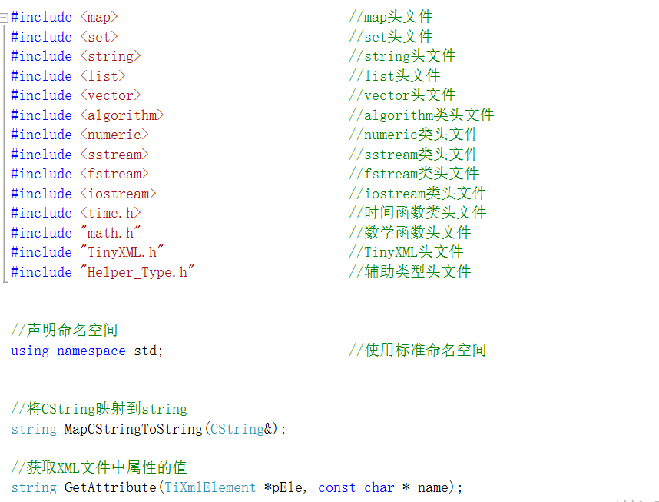

图3.1 辅助函数包中提供的辅助函数

# 4 辅助类型

辅助类型定义主要的数据类型，包括状态、结点、动作等，如图4.1所示。

具体有：

文字LITERAL

状态STATE

结点NODE

动作的前提条件PRECONDITION

动作的效果EFFECT

动作ACTION

用于回溯的边EDGE

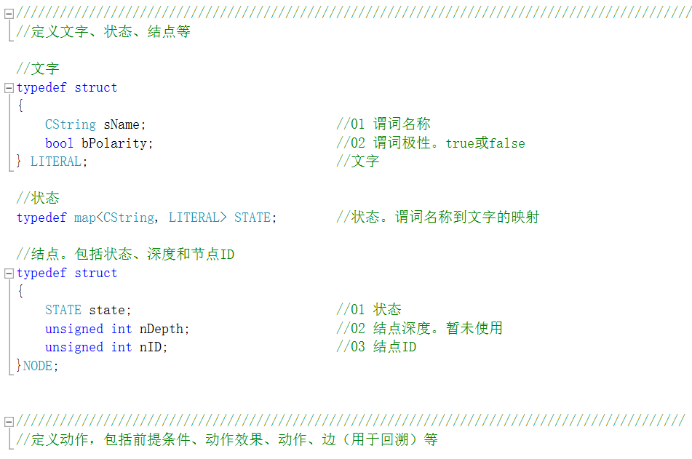

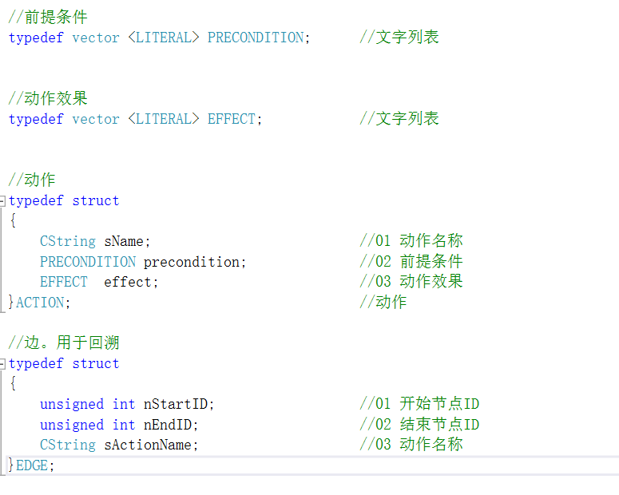

**图4.1** 辅助类型中定义的数据结构

# 5 基于状态空间搜索的规划类

基于状态空间搜索的规划类CSearchPlan包括19个文件。如图5.1所示。

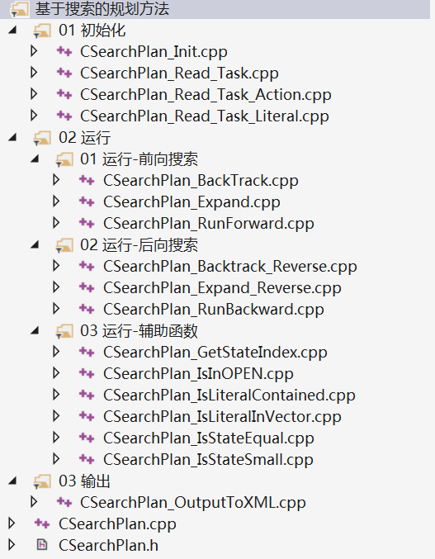

**图5.1** 状态空间搜索规划类的文件结构示意图

## 5.1 CSearchPlan.h

**定义了基于搜索的规划类。**

**数据成员如下：**

//私有数据成员

//规划任务定义

STATE m_InitState; //规划任务的初始状态

STATE m_GoalState; //规划任务的目标状态

vector <ACTION> m_Actions; //规划任务允许的动作列表

vector<CString> m_Plan; //搜索得到的规划，即动作名称序列

unsigned int m_nStateID; //状态/结点ID

**公有成员函数如下：**

//初始化

void Init(); //初始化

//运行

void RunForward(); //基于前向搜索的规划

void RunBackward(); //基于逆向搜索的规划

//输出规划

void OutputToXML(); //输出动作名称序列到XML文件

**另外，还有13个私有成员函数**，如图5.2所示。

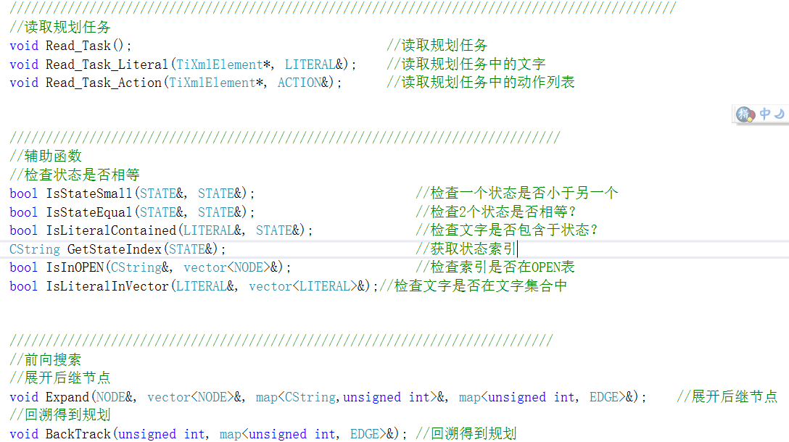

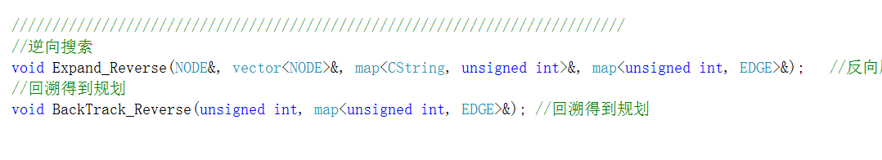

**图5.2** 类CSearchPlan中的私有成员函数列表。需要同学实现前向搜索、逆向搜索相关的4个私有函数和2个公有函数

## 5.2 初始化部分

任务以XML格式描述。该部分读取任务的目标状态、动作列表，并初始化初始状态。涉及到变量。**这部分数据已经处理好，同学可以不用关心。**

STATE m_InitState; //规划任务的初始状态

STATE m_GoalState; //规划任务的目标状态

vector <ACTION> m_Actions; //规划任务允许的动作列表

unsigned int m_nStateID; //当前状态ID/节点ID

## 5.3 输出部分

动作名称系列存储在m_Plan中。系统将其输出到Output.xml。**同学可以不用关心。**

## 5.4 运行的辅助函数

搜索的6辅助函数，例如判断状态是否相等，一个状态是否包含于另一个状态，结点是否在OPEN表中等。**这些辅助函数供同学参考，同学们了解后可直接使用。也可根据自己的需要重新设计或修改。**

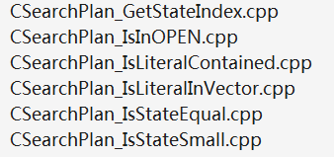

## 5.5 前向搜索、反向搜索

**这是两个主要函数，需要同学们完成。同学们可以根据自己的需要增加函数，例如回溯Backtrack()、结点扩展Expand()等。可以采用和下图一样的结构，也可以不一样。**

